**Министерство науки и высшего образования РФ**

**Федеральное государственное бюджетное образовательное учреждение высшего образования**

**«Уфимский университет науки и технологий»**

**Кафедра** Высокопроизводительных вычислительных технологий и систем

|  |  |  |  |  |  |  |  |  |  |  |
| --- | --- | --- | --- | --- | --- | --- | --- | --- | --- | --- |
|  | 1 | 2 | 3 | 4 | 5 | 6 | 7 | 8 | 9 | 10 |
| 100 |  |  |  |  |  |  |  |  |  |  |
| 90 |  |  |  |  |  |  |  |  |  |  |
| 80 |  |  |  |  |  |  |  |  |  |  |
| 70 |  |  |  |  |  |  |  |  |  |  |
| 60 |  |  |  |  |  |  |  |  |  |  |
| 50 |  |  |  |  |  |  |  |  |  |  |
| 40 |  |  |  |  |  |  |  |  |  |  |
| 30 |  |  |  |  |  |  |  |  |  |  |
| 20 |  |  |  |  |  |  |  |  |  |  |
| 10 |  |  |  |  |  |  |  |  |  |  |
| 0 |  |  |  |  |  |  |  |  |  |  |

**СРАВНЕНИЕ ДЕТЕРМИНИРОВАННЫХ МЕТОДОВ ДЛЯ ИНВЕРСИИ ДАННЫХ ЭЛЕКТРОМАГНИТНОГО КАРОТАЖА**

**ПОЯСНИТЕЛЬНАЯ ЗАПИСКА**

к курсовой работе по дисциплине

«Численные методы»

**3952.335102.000 ПЗ**

|  |  |  |  |  |
| --- | --- | --- | --- | --- |
| Группа  ПМ-357 | Фамилия И.О. | Подпись | Дата | Оценка |
| Студент | Акмурзин М.Э. |  |  |  |
| Консультант | Касаткин А.А. |  |  |  |
| Принял | Гайнетдинова А.А. |  |  |  |

Уфа 2023

Федеральное государственное бюджетное образовательное учреждение высшего образования

«Уфимский университет науки и технологий»

Кафедра Высокопроизводительных вычислительных технологий и систем

**ЗАДАНИЕ**

на курсовую работу по дисциплине

**«Численные методы»**

Студент: Акмурзин Михаил Эдуардович Группа: ПМ-357

Консультант: Касаткин Алексей Александрович

1. Тема курсовой работы

Сравнение детерминированных методов для инверсии данных электромагнитного каротажа

2. Основное содержание

2.1. Изучить детерминированные методы инверсии, основанные на минимизации функции.

2.2. Реализовать метод Ньютона-Гаусса и Нелдера-Мида для выбора оптимальных параметров модели (при отклонении которых будет минимальное отклонение измерений от заданного вектора значений).

2.3. Провести вычислительные эксперименты, сравнить эффективность работы методов.

2.4. Оформить пояснительную записку.

3. Требования к оформлению материалов работы

3.1. Требования к оформлению пояснительной записки

Пояснительная записка к курсовой работе должна быть оформлена в соответствии с требованиями ГОСТ и содержать

• титульный лист,

• задание на курсовую работу,

• содержание,

• введение,

• заключение,

• список литературы,

• приложение, содержащее листинг разработанной программы, если таковая имеется.

|  |  |
| --- | --- |
| Дата выдачи задания  "__" ________ 202_ г. | Дата окончания работы  "__" __________ 202_ г. |

Консультант _______________ Касаткин А.А.

**Содержание**

Введение 6

1. Теоретическая часть 7

1.1 Метод Нелдера-Мида 7

2.1 Метод Ньютона-Гаусса 8

2. Практическая часть 10

2.1. Общие сведения 10

2.2. Постановка задачи 10

2.3. Результаты 10

2.3.1. На экспериментальных данных 10

2.3.2. На реальных данных 13

Заключение 16

Список литературы 17

# ВВЕДЕНИЕ

В современной геофизике и геологии электромагнитный каротаж играет важную роль в изучении свойств подземных пород. Однако, интерпретация данных, полученных в ходе разведки, сложна для обработки. Для решения этой проблемы используются различные методы оптимизации.

Целью данного исследования является реализация и сравнение детерминированных методов для инверсии данных электромагнитного каротажа.

В рамках курсовой работы были решены следующие задачи:

1. Изучены методы Ньютона-Гаусса и Нелдера-Мида.
2. Реализованы на языке программирования C++ методы Ньютона-Гаусса и Нелдера-Мида.
3. Проведены испытания на реальных данных для сравнения методов Ньютона-Гаусса и Нелдера-Мида.

Результаты этого исследования могут быть полезны для специалистов в области геофизики и геологии, а также для разработчиков программного обеспечения, работающих над реализацией и оптимизацией алгоритмов для обработки и интерпретации геофизических данных.

# ТЕОРЕТИЧЕСКАЯ ЧАСТЬ

## Метод Нелдера-Мида

Метод Нелдера-Мида — это метод оптимизации, который не требует вычисления градиентов функции. Он основан на концепции симплекса, который является многогранником в n-мерном пространстве.

Пусть у нас есть функция: $\begin{aligned}f:R^{n}→R\#\left(1\right)\end{aligned}$

Мы хотим найти $x^{*}∈R^{n}$, такое что $f\left(x^{*}\right)≤f\left(x\right)$ для всех $x∈R^{n}$.

Выберем точки $x_{i}=\left(x_{i_{1}},x_{i_{2}},…,x_{i_{n}}\right)$, так чтобы $$\begin{aligned}x_{i}=x_{0}+pe_{i}+\sum_{k=1,k≠i}^{n }{qe_{k}},\#\left(2\right)\end{aligned}$$

где $e_{k}$– орты, $x_{0}$- произвольная точка, $p=\frac{a}{n\sqrt{2}}(\sqrt{n+1}+n-1)$, $q=\frac{a}{n\sqrt{2}}(\sqrt{n+1}-1), i=\overline{1,n+1}$, $a$- расстояние между точками. Множество равноудалённых точек $x_{i}∈R^{n}$ называется регулярный симплекс.

Найдем в каждой точке $x_{i}∈R^{n}$ значения функции и упорядочим

$$\begin{aligned}f\left(x_{0}\right)≤f\left(x_{1}\right)≤…≤f\left(x_{n}\right)\#\left(3\right)\end{aligned}$$

Обозначим $f_{i}=f\left(x_{i}\right),i=\overline{0,n}$. Найдем центр тяжести всех точек, за исключением точки $x_{n}$, в которой достигается наибольшее значение функции (1). Пусть центром тяжести будет точка

$\begin{aligned}x_{g}=\frac{1}{n}\sum_{i=0}^{n-1}{x_{i}}\#\left(4\right)\end{aligned}$ Вычислим $f_{g}=f(x_{g})$. Удобнее начать перемещение от точки от точки $x_{n}$. Отразим точку $x_{n}$ относительно $x_{g}$, получим точку

$$\begin{aligned}x_{r}=x_{g}+α\left(x_{g}-x_{n}\right),\#\left(5\right)\end{aligned}$$

где $α>0$– коэффициент отражения. Обозначим $f_{r}=f(x_{r})$.

Сравним значения функции $f_{r} и f_{0}$.

В случае если $f_{r}<f_{0}$, то мы получили наименьшее значение функции. Направление из точки $x_{n}$ в точку $x_{r}$ наиболее удобно для перемещения. Таким образом, мы производим растяжение в этом направление и находим точку

$\begin{aligned}x_{e}=x_{g}+γ\left(x_{r}-x_{g}\right),\#\left(6\right)\end{aligned}$

где $γ>1$– коэффициент растяжения. Обозначим $f_{e}=f(x_{e})$. Если $f_{е}<f_{0}$, то заменяем $x_{n}$ на точку $x_{е}$ и переходим к проверке сходимости (9). Иначе отбрасываем точку $x_{e}$. Очевидно, что мы переместились слишком далеко от точки центра масс $x_{g}$ к точке $x_{r}$. Поэтому $x_{n}=x_{r}$ и переходим к проверке сходимости (9).

В случае если $f_{r}≥f_{0}$ сравним точки $f_{r} и f_{n-1}$. Если $f_{r}<f_{n-1}$, то $x_{n}=x_{r}$ и переходим к проверке сходимости (9). Иначе если $f_{r}<f_{n}$, то $x_{n}=x_{r}$ и переходим к проверке сходимости (9). Если $f_{r}≥f_{n}$, то переходим к сжиманию многогранника, т.е. находим точку

$$\begin{aligned}x_{c}=x_{g}+β\left(x_{n}-x_{g}\right),\#\left(7\right)\end{aligned}$$

где $0<β<1$– коэффициент сжатия. Обозначим $f_{с}=f(x_{с})$. Сравним функции $f_{с} и f_{n}$. Если $f_{с}<f_{n}$, то $x_{n}=x_{с}$ и переходим к проверке сходимости (9). Иначе мы уменьшаем размер симплекса делением пополам расстояние от каждой точки симплекса до точки, определяющей наименьшее значение функции.

$$\begin{aligned}x_{i}=x_{i}+\frac{1}{2}\left(x_{i}-x_{0}\right),\#\left(8\right)\end{aligned}$$

где $, i=\overline{0,n}$. Далее переходим к проверке сходимости (9).

Проверка сходимости основа на том, чтобы стандартное отклонение $(n+1)$– го значения функции было меньше некоторого заданного малого значения ε. В этом случае вычисляется

$$\begin{aligned}σ^{2}=\frac{1}{n+1}\sum_{i=0}^{n}{{\left(f_{i}-\overline{f}\right)}^{2}, где \overline{f}=\sum_{i=0}^{n}{\frac{f_{i}}{n+1}}} \#\left(9\right)\end{aligned}$$

Критерий окончания поиска состоит в проверке условия $σ<ε$, где ε – произвольное малое число, а $\overline{f}$– значение функции в центре тяжести. Для продолжения поиска перейдем к шагу (3) и продолжим вычисления до тех пор, пока $σ<ε$.

Коэффициенты $α, β,γ$ являются соответственно коэффициентами отражения, сжатия и растяжения. В качестве удовлетворяющих значения этих параметров при оптимизации без ограничений Нелдер и Мид рекомендовали $α=1, β=0,5 и γ=2$.

## Метод Ньютона-Гаусса

Пусть $F\left(x\right)={\left[F_{1}\left(x\right),…,F_{m}\left(x\right)\right]}^{T}$ является нелинейной дважды дифференцируемой функцией из $R^{m}$ для любого $x∈R^{n}.$ Для данного $b∈R^{m}$

рассмотрим нелинейную задачу подбора данных методом наименьших квадратов:

$$\begin{aligned}\min_{x∈R^{n}}{\left|\left|x\right|\right|}^{2}, r\left(x\right)=F\left(x\right)-b,\#\left(10\right)\end{aligned}$$

где $r\left(x\right)={\left[r_{1}\left(x\right),r_{2}\left(x\right),…,r_{m}\left(x\right)\right]}^{T}$ вектор-функция невязки между математический ожиданием модели $F\left(x\right)$ и вектором данных *b*.

Перепишем задачу минимизации (10):

$$\begin{aligned}\min_{x∈R^{n}}{f\left(x\right), где f\left(x\right)=\frac{1}{2}{\left|\left|r\left(x\right)\right|\right|}^{2}=\frac{1}{2}\sum_{i=1}^{m}{r_{i}{\left(x\right)}^{2}}} \#\left(11\right)\end{aligned}$$

Пусть якобиан остаточной вектор-функции $r(x)$ равен $J\left(x\right)∈R^{m×n}$:

$$\begin{aligned}{\left[J\left(x\right)\right]}_{ij}=\frac{∂r_{i}\left(x\right)}{∂x_{j}}, i=1,..,m, j=1,…,n \#\left(12\right)\end{aligned}$$

и матрица Гессиан для $r_{i}\left(x\right)$ будет выглядеть $G_{i}\left(x\right)=∇^{2}r_{i}\left(x\right)∈R^{n×n}, i=1,..,m$ следующим образом:

$$\begin{aligned}{\left[J\left(x\right)\right]}_{ij}=\frac{∂^{2}r_{i}\left(x\right)}{∂x_{j}∂x_{k}}, j,k=1,…,n \#\left(13\right)\end{aligned}$$

Тогда градиент и Гессиан, записанные в матричной форме, задаются формулой:

$$\begin{aligned}∇f\left(x\right)=\frac{∂f}{∂x}=J{\left(x\right)}^{T}r\left(x\right)\#\left(14\right)\end{aligned}$$

и

$$\begin{aligned}∇^{2}f\left(x\right)=J{\left(x\right)}^{T}J\left(x\right)+Q\left(x\right),где Q\left(x\right)=\sum_{i=1}^{m}{r_{i}\left(x\right)G_{i}\left(x\right)} \#\left(15\right)\end{aligned}$$

Если точка $x^{*}$ является локальным минимумом для дважды непрерывно дифференцируемой функцией $f(x)$, то точка $x^{*}$ стационарной точкой, т.е. градиент (14) равен 0. И наоборот, достаточным условием для того, чтобы стационарная точка была локальным минимум, является $∇^{2}f\left(x\right)$ положительно определенный Гессиан.

Метод Ньютона основан на минимизации второго порядка рядом Тейлора

$$\begin{aligned}\overline{f}\left(x+s\right)=f\left(x\right)+∇f{\left(x\right)}^{T}s+\frac{1}{2}s^{T}∇^{2}f\left(x\right)s \#\left(16\right)\end{aligned}$$

Минимизация получается путем приравнивания к нулю производной по *s*

$$\begin{aligned}\frac{∂\overline{f} \left(x+s\right)}{∂s}=∇f\left(x\right)+∇^{2}f\left(x\right)s=0 \#\left(17\right)\end{aligned}$$

Из (14) и (15) получаем итерационный процесс Ньютона:

$$\begin{aligned}x^{\left(k+1\right)}=x^{\left(k\right)}-{\left(J{\left(x^{\left(k\right)}\right)}^{T}J\left(x^{\left(k\right)}\right)+Q\left(x^{\left(k\right)}\right)\right)}^{-1}J\left(x^{\left(k\right)}\right)r\left(x^{\left(k\right)}\right)\#\left(18\right)\end{aligned}$$

Пренебрегая $Q\left(x^{\left(k\right)}\right)$ в (18) и заменяя $J\left(x^{\left(k\right)}\right)=J_{k}$, получим итерационный метод Ньютона-Гаусса

$$\begin{aligned}x^{\left(k+1\right)}=x^{\left(k\right)}-{\left(J_{k}^{T}J_{k}\right)}^{-1}J_{k}^{T}r\left(x^{\left(k\right)}\right), k=0,1,2,…\#\left(19\right)\end{aligned}$$

# ПРАКТИЧЕСКАЯ ЧАСТЬ

* 1. **Общие сведения**

Каротаж— самая распространённая разновидность [геофизических исследований скважин](https://ru.wikipedia.org/wiki/%D0%93%D0%B5%D0%BE%D1%84%D0%B8%D0%B7%D0%B8%D1%87%D0%B5%D1%81%D0%BA%D0%B8%D0%B5_%D0%B8%D1%81%D1%81%D0%BB%D0%B5%D0%B4%D0%BE%D0%B2%D0%B0%D0%BD%D0%B8%D1%8F_%D1%81%D0%BA%D0%B2%D0%B0%D0%B6%D0%B8%D0%BD).

Процесс каротажа — это спуск в скважину специального прибора с его последующим подъёмом. Прибор именуется геофизическим зондом. Цель каротажа — детальное исследование строения разреза [скважины](https://ru.wikipedia.org/wiki/%D0%A1%D0%BA%D0%B2%D0%B0%D0%B6%D0%B8%D0%BD%D0%B0). Далее будем считать, что зондом называется прибор для электромагнитного каротажа.

Зондом традиционно называют комбинацию используемых для измерения катушек (генерирующих поле и приёмной), частоты излучения и способа замера (изменение амплитуд или фаз).

Показания всех $m$ зондов прибора электромагнитного каротажа являются функциями трёх переменных – логарифмов удельного электрического сопротивления породы и расстояния до границы пластов ($x=\log_{10}{ρ_{1}},y=\log_{10}{ρ_{2}},z=h$).

Для наших целей достаточно считать эти показания просто некоторыми числами, зависящими от x, y, z. Задача детерминированной инверсии заключается в определении параметров среды ($\log_{10}{ρ_{1}},y=\log_{10}{ρ_{2}},z=h)$ по показаниям приборов. Пример зонда показан на рисунке 1.

$$ρ_{2}$$

$$ρ_{1}$$

$$h$$

Рисунок 1 – схема зонда

* 1. **Постановка задачи**

На вход подается вектор-значений $y={\left[y_{1},y_{2},…,y_{n}\right]}^{T}$ и вектор-функция $F\left(x\right)={\left[F_{1}\left(x\right),F_{2}\left(x\right),…,F_{n}\left(x\right)\right]}^{T},где x∈R^{m}, причем m≤n$.

Нужно найти такой $x∈R^{m}$ при котором:

$$\begin{aligned}S\left(x\right)=\sum_{i=1}^{n}{(y_{i}-F_{i}{\left(x\right))}^{2}→min⁡,}\#\left(20\right)\end{aligned}$$

где $S\left(x\right)$– функция потерь.

* 1. **Результаты**
     1. **На экспериментальных данных**

Пусть $n=m=2$. Тогда в качестве вектора-функция возьмем:

$$\begin{aligned}F_{1}\left(x\right)=e^{-x_{1}^{2}-x_{2}^{2}}, F_{2}\left(x\right)=e^{x_{1}x_{2}} ,\#\left(21\right)\end{aligned}$$

где, $x∈R^{2}$. А в качестве вектора-значений $y$ возьмем произвольную точку $x^{*}∈R^{2}$ и подставим ее в (22), т.е. $y_{i}=F_{i}\left(x\right), i=1,2.$ Для поиска оптимального $x∈R^{2}$ требуется начальное приближение $x^{0}∈R^{2}$ такое, что $x^{0}≠x^{*}.$

Допустим

$\begin{aligned}x_{0}={\left[1,2\right]}^{T},x^{*}={\left[0,0\right]}^{T}\#\left(22\right)\end{aligned}$

Построим поверхности функций (21), где $x_{1}=x, x_{2}=y$. На рисунке 2 видно пересечение поверхностей.

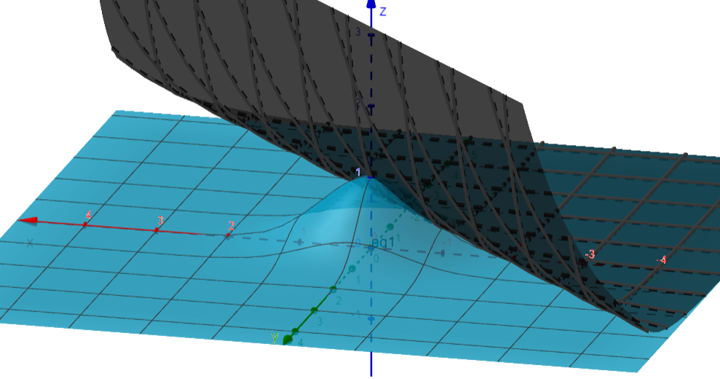

Рисунок 2 – графики функций (21)

Сравним методы на входных данных (21) и (22). На рисунке 3 представлен скриншот выполнения программы. Мы видим, что использование гибридного метода, а именно 10 итерация метода Нелдера-Мида и далее подбор параметров методом Ньютона-Гаусса дает заметный прирост в скорости сходимости и точности. В свою очередь использования метода Ньютона Гаусса не позволяет приблизится к результату из-за плохого начального приближения. На рисунке 4 представлены графики функции потерь (20) от числа итераций для методов.

Поменяем входные данные

$$\begin{aligned}x_{0}={\left[-1,1\right]}^{T},x^{*}={\left[0,0\right]}^{T}\#\left(23\right)\end{aligned}$$

На рисунке 5 представлен скриншот выполнения программы. Можем заметать, что гибридный метод не сходится также быстро как в первом случае, однако метод Ньютона-Гаусса показал хорошие результаты. На рисунке 6 представлены графики функции потерь (20) от числа итераций для методов.

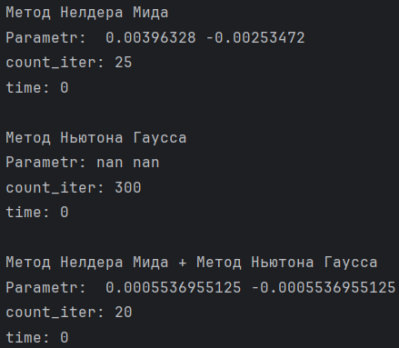

Рисунок 3 – пример выполнения программы для (21) и (22)

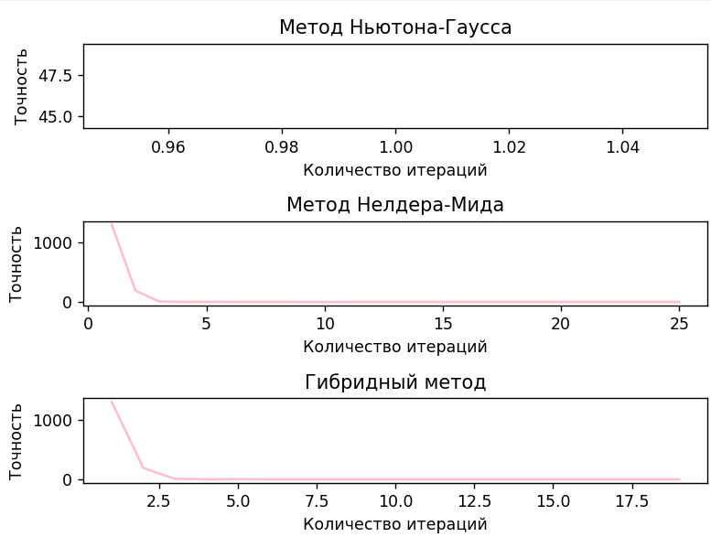

Рисунок 4 – график функции потерь (20) от числа итераций для методов для (21) и (22)

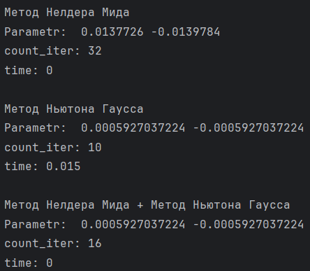

Рисунок 5 – пример выполнения программы для (21) и (23)

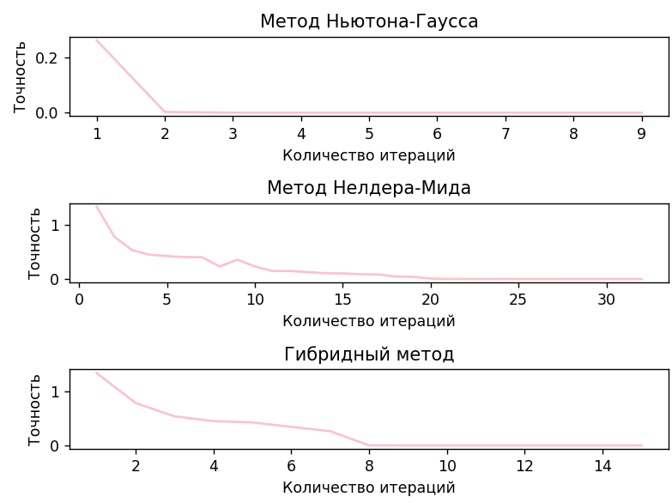

Рисунок 6 - график функции потерь (20) от числа итераций для методов для (21) и (23)

### На реальных данных

В качестве модельных (или экспериментально полученных) показаний приборов нам заданы функции, представленными в виде RBF – интерполяции

$$\begin{aligned}F_{i}\left(x\right)=\sum_{k=1}^{n}{w_{i,k}}f\left(\left\|x-x_{k}\right\|\right), i=1,…,8 \#\left(24\right)\end{aligned}$$

где узловыми точками $x_{k}=\{x_{k},y_{k},z_{k}\}$ и весами $w_{i,k}$.В нашем случае ядро радиально-базисной функции имеет вид $f\left(r\right)=\sqrt{1+\frac{r^{2}}{ε^{2}}}$ с известным $ε$.

В качестве вектора-значений мы берем случайный $x^{*}∈R^{m}$ и подставляем его в нашу функцию (21), представленную в виде RBF – интерполяции получаем

$$\begin{aligned}y=F\left(x^{*}\right) \#\left(25\right)\end{aligned}$$

В качестве начального приближения среды берем любую точку $x^{0}∈R^{m}$, при этом $x^{0}≠x^{*}$.

Допустим

$$\begin{aligned}x^{0}={\left[10,100,1\right]}^{T}, x^{*}={\left[10.2,12.2,2\right]}^{T}\#\left(26\right)\end{aligned}$$

Сравним методы на входных данных (25) и (26). На рисунке 7 прикреплен скриншот работы выполнения программы. Можно увидеть, что Нелдер-Мид сходится за большое количество итераций, поэтому гибридный метод не дает соответствующего прироста в скорости сходимости, а именно 10 итераций метод Нелдера-Мида и далее методом Ньютоном-Гаусса. Однако метод Ньютона-Гаусса сходится быстрее из-за хорошего начального приближения.

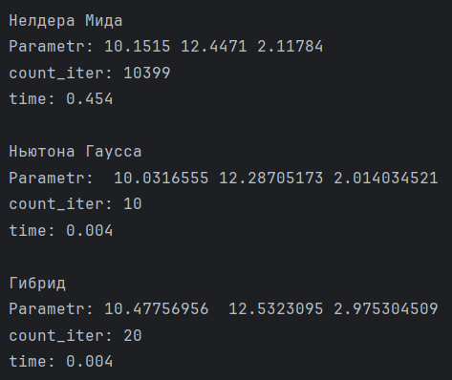

Рисунок 7 – пример выполнения программы для (25) и (26)

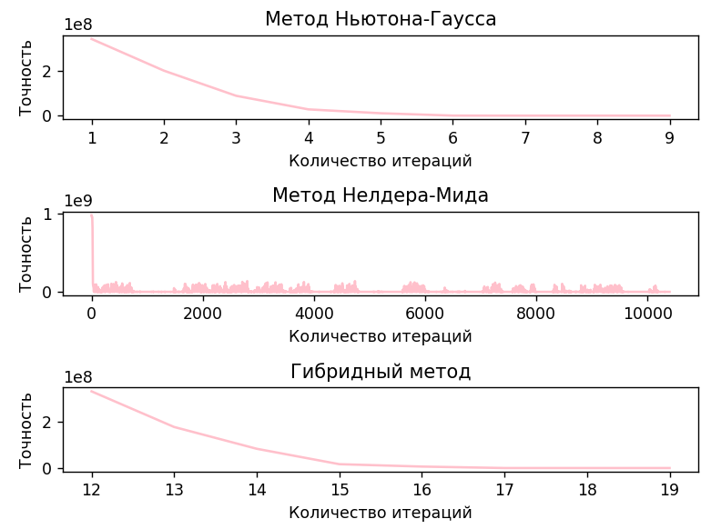

Рисунок 8 – график функции потерь (20) от числа итераций для методов для (25) и (26)

# ЗАКЛЮЧЕНИЕ

В рамках курсовой работы были изучены и реализованы методы оптимизации, а именно методы Ньютона-Гаусса и Нелдера-Мида. Для каждого метода были реализованы программы на языке программирования C++, которые позволяли провести сравнение методов на сходимость и время выполнения.

Исследование показало, что метод Нелдера-Мида сходится к правильному ответу почти всюду, кроме случаев, когда симплекс находится далеко от оптимальной точки, и дает сильное уменьшение функции уже на первых итерациях. Поэтому его можно использовать для методов, требующих хорошие начальные приближения. Метод Ньютон-Гаусса зависит от гладкости функции и начального приближения, но дает заметный прирост в точности и быстроте сходимости. Поэтому его целесообразно использовать вместе с методом Нелдера-Мида, в случаи плохих начальных данных.

Таким образом, можно сделать вывод, что использование методов Нелдера-Мида и Ньютона-Гаусса позволяет найти решение в большинстве случаев.

# СПИСОК ЛИТЕРАТУРЫ

1. Обратные задачи и методы их решения. Приложения к геофизике : учебное пособие / А. Г. Ягола, Я. Ван, И. Э. Степанова, В. Н. Титаренко ; художник Н. А. Новак. — 4-е изд. — Москва : Лаборатория знаний, 2021. — 219 с.
2. Численные методы. Н.Н. Калиткин. Главная редакция физико-математическая литературы изд-ва «Наука», М., 1978
3. Волков, В. М. Численные методы : учебно-методическое пособие : в 2 частях / В. М. Волков. — Минск : БГУ, 2016 — Часть 1 — 2016. — 87 с.
4. Вагин, Д. В. Оценивание параметров в обратных задачах : учебное пособие / Д. В. Вагин. — Новосибирск : НГТУ, 2019. — 48 с.

**ПРИЛОЖЕНИЕ А**

**(обязательное)**

**CMakeLists.txt**

cmake_minimum_required(VERSION 3.8)

project(kr

VERSION 0.0.2

LANGUAGES CXX

)

add_subdirectory(src)

add_subdirectory(example)

example/CMakeLists.txt

cmake_minimum_required(VERSION 3.8)

add_executable(example main.cpp)

configure_file(${CMAKE_CURRENT_SOURCE_DIR}/../data/rbf.txt ${CMAKE_CURRENT_BINARY_DIR}/rbf.txt)

set_target_properties(

example PROPERTIES

CXX_STANDARD 17

CXX_STANDARD_REQUIRED ON

)

target_include_directories(

example

PRIVATE

${CMAKE_CURRENT_SOURCE_DIR}/../include/methods_lib

)

target_include_directories(

example

PRIVATE

${CMAKE_CURRENT_SOURCE_DIR}/../include/Eigen

)

target_link_libraries(example optimization_methods)

**example/main.cpp**

#include "windows.h"

#include "../include/methods_lib/Methods.h"

int main() {

SetConsoleOutputCP(CP_UTF8);

RBF rbf = RBF::ReadFile("rbf.txt");

VectorXd param(3), y;

param << 10, 100, 1;

rbf.getValues(param, y);

cout << "\nНелдера Мида\n";

VectorXd x(3);

x << 10, 12, 1.2;

Function function1(x);

function1.set(rbf, y);

method_Neldera_and_Mida(function1);

function1.getX();

function1.getCountIter();

function1.getTime();

cout << "\nНьютона Гаусса\n";

Function function2(x);

function2.set(rbf, y);

method_Newton_and_Gauss(function2);

function2.getX();

function2.getCountIter();

function2.getTime();

cout << "\nГибрид\n";

Function function3(x);

function3.set(rbf, y);

function3.hybrid_mode();

function3.getX();

function3.getCountIter();

function3.getTime();

return 0;

}

**include/data/rbfreader.h**

#pragma once

#include <iostream>

#include <string>

#include <fstream>

#include <vector>

#include <cmath>

#include "../Eigen/Dense"

using namespace Eigen;

class RBF {

private:

size_t n = 0, m = 0;

double e = 0, e2 = 0;

std::vector<std::vector<double> > data;

public:

size_t getN() { return n; }

size_t getM() { return m; }

static RBF ReadFile(std::string fileName) {

RBF r;

std::ifstream f(fileName);

if (!f.is_open()) {

std::cout << "File not found!\n";

exit(1);

}

std::string s;

f >> r.n >> r.m >> r.e >> s;

r.e2 = r.e * r.e;

double x, y, z;

std::vector<double> v(3 + r.m);

for (size_t i = 0; i < r.n; i++) {

for (size_t k = 0; k < 3 + r.m; k++) {

f >> v[k];

}

r.data.push_back(v);

}

return r;

}

// p - номер датчика , x y z - три параметра (x=log10 (rho1),y=log10(rho2), z=h - расстояние до границы)

void getValues(VectorXd parametr, VectorXd &result) {

int x = parametr[0], y = parametr[1], z = parametr[2];

result.resize(m);

result.setZero();

for (size_t k = 0; k < n; k++) {

double r2 = (x - data[k][0]) * (x - data[k][0]) +

(y - data[k][1]) * (y - data[k][1]) +

(z - data[k][2]) * (z - data[k][2]);

double coeff = sqrt(r2 / e2 + 1);

for (size_t p = 0; p < m; p++) {

result[p] += data[k][3 + p] * coeff;

}

}

}

RBF() {}

};

**include/methods_lib/Function.h**

#pragma once

#include "../Eigen/Dense"

#include <iostream>

#include <fstream>

#include <vector>

#include <random>

#include <ctime>

#include <functional>

#include <iomanip>

#include <chrono>

#include "../data/rbfreader.h"

using namespace Eigen;

using namespace std;

class Function {

public:

RBF rbf;

double _time = 0.0;

int count_iter = 0;

const double epsilon = 1e-2;

VectorXd x0, y, res;

int size = 0;

int count_step = 0;

bool on_hybrid = 0;

Function(VectorXd &x);

void set(RBF &rbf, VectorXd &y);

double mnk(VectorXd &x);

void print_result();

void write_data_file(char *name);

int getCountIter() const;

double getTime() const;

const VectorXd &getX() const;

void hybrid_mode(int count_iter);

~Function();

};

**include/methods_lib/Methods.h**

#pragma once

#include "Method_MelderaNida.h"

#include "Method_NewtonAndGauss.h"

#include "../data/rbfreader.h"  
include/methods_lib/ Method_NewtonAndGauss.h  
#pragma once

**#include "Function.h"**

using namespace std;

using namespace Eigen;

const int max_iter = 2000;

const double _dx = 0.5;

void method_Newton_and_Gauss(Function &function);

MatrixXd Jacobian(Function &function);

VectorXd calculation_r(Function &function);

include/methods_lib/ Method_MelderaNida.h

#pragma once

#include "Function.h"

const double len_a = 0.5;

const double alfa = 1;

const double gamma = 2;

const double betta = 0.5;

void method_Neldera_and_Mida(Function &function);

MatrixXd set_node_fill(Function &function);

void set_node_fill_coef(MatrixXd &node,Function &function);

VectorXd get_central_gravied(MatrixXd &node, int n, Function &function);

MatrixXd sort_node(MatrixXd &node, int n);

VectorXd display(VectorXd &x_central, VectorXd &x_big, Function &function);

VectorXd stretching(VectorXd &x_central, VectorXd &x_display, Function &function);

VectorXd сompression(VectorXd &x_central, VectorXd &x_big, Function &function);

MatrixXd reduction(MatrixXd &node, int n, Function &function);

bool stopping(VectorXd &x, int n, Function &function);

**src/CMakeLists.txt**

cmake_minimum_required(VERSION 3.8)

file(GLOB SRCS *.cpp)

add_library(

optimization_methods

STATIC

${SRCS}

)

target_include_directories(

optimization_methods

PRIVATE

${CMAKE_CURRENT_SOURCE_DIR}/../include/Eigen)

target_include_directories(

optimization_methods

PRIVATE

${CMAKE_CURRENT_SOURCE_DIR}/../include/methods_lib

)

set_target_properties(

optimization_methods PROPERTIES

CXX_STANDARD 17

CXX_STANDARD_REQUIRED ON

)

**src/Fuction.cpp**

#include "../include/methods_lib/Function.h"

#include "Method_MelderaNida.h"

#include "Method_NewtonAndGauss.h"

void Function::write_data_file(char *name) {

std::ofstream data_file;

data_file.open(name, std::ios::out);

data_file.close();

}

Function::Function(VectorXd &x) {

this->x0 = x;

res.resize(x.size());

res = x;

}

Function::~Function() {

x0.resize(0);

y.resize(0);

}

double Function::mnk(VectorXd &x) {

double sum = 0;

VectorXd current_res(y.size());

rbf.getValues(x, current_res);

for (int i = 0; i < y.size(); i++) {

sum += (y[i] - current_res[i]) * (y[i] - current_res[i]);

}

return sum;

}

void Function::print_result() {

cout << "Начальные данные:\n";

cout << x0.transpose() << endl;

cout << "Параметры x\n";

cout << res.transpose() << endl;

}

void Function::set(RBF &rbf, VectorXd &y) {

this->rbf = rbf;

size = y.size();

this->y.resize(size);

this->y = y;

}

int Function::getCountIter() const {

cout << "count_iter: " << count_iter << endl;

return count_iter;

}

const VectorXd &Function::getX() const {

cout << "Parametr: " << res.transpose() << endl;

return res;

}

double Function::getTime() const {

cout << setprecision(10) << "time: " << _time << endl;

return _time;

}

void Function::hybrid_mode(int count_iter) {

this->count_step = count_iter;

this->on_hybrid = true;

method_Neldera_and_Mida(*this);

method_Newton_and_Gauss(*this);

}  
**src/ Method_MelderaNida.cpp**  
#include "../include/methods_lib/Methods.h"

MatrixXd set_node_fill(Function &function) {

int n = function.x0.size();

MatrixXd node(n, n);

node.setZero();

node.row(0) = function.x0.transpose();

set_node_fill_coef(node, function);

return node;

}

void set_node_fill_coef(MatrixXd &node, Function &function) {

int n = function.x0.size() - 1;

double a = ((sqrt(n + 1) - 1) / (n * sqrt(2))) * len_a;

double b = ((sqrt(n + 1) + n - 1) / (n * sqrt(2))) * len_a;

// cout << "a=" << a << " b=" << b << endl;

for (int i = 0; i < n; i++) {

VectorXd x_cur(n + 1);

x_cur.setZero();

for (int j = 0; j < n; j++) {

if (i == j) {

x_cur(j) = function.x0(j) + a;

} else {

x_cur(j) = function.x0(j) + b;

}

}

x_cur(n) = function.mnk(x_cur);

node.row(i + 1) = x_cur.transpose();

}

}

void print_node(const MatrixXd &node_x);

void print_point(VectorXd &x_central);

void method_Neldera_and_Mida(Function &function) {

clock_t start = clock();

function.x0.conservativeResize(function.x0.size() + 1);

int n = function.x0.size() - 1;

MatrixXd node_x = set_node_fill(function);

VectorXd funk = node_x.col(n);

while (stopping(funk, n, function)) {

node_x = sort_node(node_x, n);

VectorXd x_central = get_central_gravied(node_x, n, function);

VectorXd x_big = node_x.row(n);

VectorXd x_new = display(x_central, x_big, function);

if (x_new(n) < x_big(n)) {

node_x.row(n) = x_new.transpose();

VectorXd x_stretching = stretching(x_central, x_new, function);

if (x_stretching(n) < x_new(n)) {

node_x.row(n) = x_stretching.transpose();

node_x = sort_node(node_x, n);

} else {

node_x = sort_node(node_x, n);

}

} else {

if (x_new(n) < node_x(n - 1, n)) {

node_x.row(n) = x_new.transpose();

node_x = sort_node(node_x, n);

} else {

VectorXd x_compression = сompression(x_central, x_big, function);

if (x_compression(n) < x_big(n)) {

node_x.row(n) = x_compression.transpose();

node_x = sort_node(node_x, n);

} else {

node_x = reduction(node_x, n, function);

}

}

}

funk = node_x.col(n);

function.count_iter++;

if (function.count_iter>function.count_step && function.on_hybrid){

break;

}

}

node_x = sort_node(node_x, n);

funk = node_x.row(0);

funk.conservativeResize(funk.size() - 1);

function.res=funk;

clock_t end = clock();

function._time += ((double)(end - start) / CLOCKS_PER_SEC);

}

void print_point(VectorXd &x_central) { cout << "Точка:\n" << x_central.transpose() << endl; }

void print_node(const MatrixXd &node_x) { cout << "Матрица:\n" << node_x << endl; }

VectorXd get_central_gravied(MatrixXd &node, int n, Function &function) {

VectorXd cent_grav(n + 1);

cent_grav.setZero();

for (int i = 0; i < n; i++) {

for (int j = 0; j < n; j++) {

cent_grav(i) += node(j, i);

}

cent_grav(i) = cent_grav(i) / n;

}

cent_grav(n) = function.mnk(cent_grav);

return cent_grav;

}

MatrixXd sort_node(MatrixXd &node, int n) {

int sortingRow = n;

VectorXi indices(node.rows());

for (int i = 0; i < node.rows(); ++i) {

indices(i) = i;

}

sort(indices.data(), indices.data() + indices.size(),

[&node, sortingRow](int i, int j) {

return node(i, sortingRow) < node(j, sortingRow);

});

MatrixXd sortedMatrix(node.rows(), node.cols());

for (int i = 0; i < node.rows(); ++i) {

sortedMatrix.row(i) = node.row(indices(i));

}

return sortedMatrix;

}

VectorXd display(VectorXd &x_central, VectorXd &x_big, Function &function) {

VectorXd new_point = x_central + alfa * (x_central - x_big);

new_point(x_central.size() - 1) = function.mnk(new_point);

return new_point;

}

VectorXd stretching(VectorXd &x_central, VectorXd &x_display, Function &function) {

VectorXd new_point = x_central + gamma * (x_display - x_central);

new_point(x_central.size() - 1) = function.mnk(new_point);

return new_point;

}

VectorXd сompression(VectorXd &x_central, VectorXd &x_big, Function &function) {

VectorXd new_point = x_central + betta * (x_big - x_central);

new_point(x_central.size() - 1) = function.mnk(new_point);

return new_point;

}

MatrixXd reduction(MatrixXd &node, int n, Function &function) {

MatrixXd new_node(n + 1, n + 1);

new_node.setZero();

for (int i = 0; i <= n; i++) {

new_node.row(i) = node.row(i) + 0.5 * (node.row(i) - node.row(0));

VectorXd new_point = new_node.row(i);

new_node(i, n) = function.mnk(new_point);

}

return new_node;

}

bool stopping(VectorXd &x, int n, Function &function) {

double value_foo = x.sum() / (n + 1);

double sigma = 0;

for (int i = 0; i <= n; i++) {

sigma = (x(i) - value_foo);

}

sigma = sqrt(sigma / (n + 1));

if (sigma < function.epsilon) {

return 0;

} else {

return 1;

}

}

**src/ Method_NewtonAndGauss.cpp**  
#include "../include/methods_lib/Methods.h"

void method_Newton_and_Gauss(Function &function) {

clock_t start = clock();

int count = function.x0.size();

VectorXd old(count);

for (int i = 0; i < max_iter; i++) {

old = function.res;

MatrixXd J = Jacobian(function);

VectorXd dy = calculation_r(function);

function.res = old - (J.transpose() * J).inverse() * J.transpose() * dy;

if ((old - function.res).norm() < function.epsilon) {

function.count_iter += i;

break;

}

}

clock_t end = clock();

function._time += (double) (end - start) / CLOCKS_PER_SEC;

}

MatrixXd Jacobian(Function &function) {

int row = function.size, col = function.res.size();

MatrixXd Jacobian(row, col);

Jacobian.setZero();

VectorXd dx(col);

VectorXd grad_l(col), grad_r(col);

VectorXd y_l, y_r;

for (int i = 0; i < row; i++) {

for (int j = 0; j < col; j++) {

dx.setZero();

dx[j] = _dx;

grad_l = function.res + dx;

grad_r = function.res - dx;

function.rbf.getValues(grad_l, y_l);

function.rbf.getValues(grad_r, y_r);

Jacobian(i, j) = (-y_l[i] + y_r[i]) / (2 * _dx);

}

}

return Jacobian;

}

VectorXd calculation_r(Function &function) {

int col = function.size;

VectorXd r(col);

VectorXd current_res;

function.rbf.getValues(function.res, current_res);

r = function.y - current_res;

return r;

}

**ПЛАН-ГРАФИК**

**выполнения курсовой работы**

обучающегося Акмурзина М.Э.

|  |  |  |  |
| --- | --- | --- | --- |
| Наименование этапа работ | Трудоемкость выполнения, час. | Процент к общей трудоемкости выполнения | Срок предъявления консультанту |
| Получение и согласование задания | 0,3 | 0,8 | 6 неделя |
| Знакомство с литературой по теме курсовой работы | 2,7 | 7,5 | 7 неделя |
| Реализация метода Нелдера-Мида | 10 | 27,7 | 10 неделя |
| Реализация метода Ньютона Гаусса | 10 | 27,7 | 12 неделя |
| Сравнения методов | 10 | 27,7 | 14 неделя |
| Составление и оформление пояснительной записки и подготовка к защите | 2,7 | 7,5 | 16 неделя |
| Защита | 0,3 | 0,8 | 17 неделя |
| Итого | 36 | 100 | - |